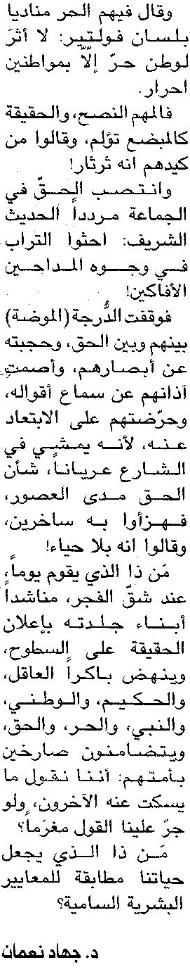 | 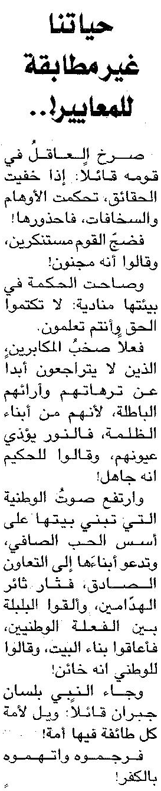

اللواء ـ تاجمعة 6/2/2015

